

Weather Track: Sistema de Seguimiento y Gestión de Datos Meteorológicos y Alertas Meteorológicas

Ingeniería de datos

Presenta:

Cristian Camilo Ramos Moreno

Deiby Rafael Ospina Triviño

Profesora:

Luz Stella García Monsalve

E[scuela de Ingeniería, Ciencia y Tecnología](https://urosario.edu.co/escuela-de-ingenieria-ciencia-y-tecnologia?utm_source=Pauta&utm_medium=Google_Search&utm_term=Digital&utm_content=113&utm_urterm=701PX000001WibfYAC)

Universidad Del Rosario

Octubre,2024

Bogotá D.C

**Segunda Entrega:**

1. **Corrección del diagrama entidad-relación:**

Se presenta a continuación el diagrama entidad-relación, el cual ha sido revisado y ajustado para una mayor precisión.

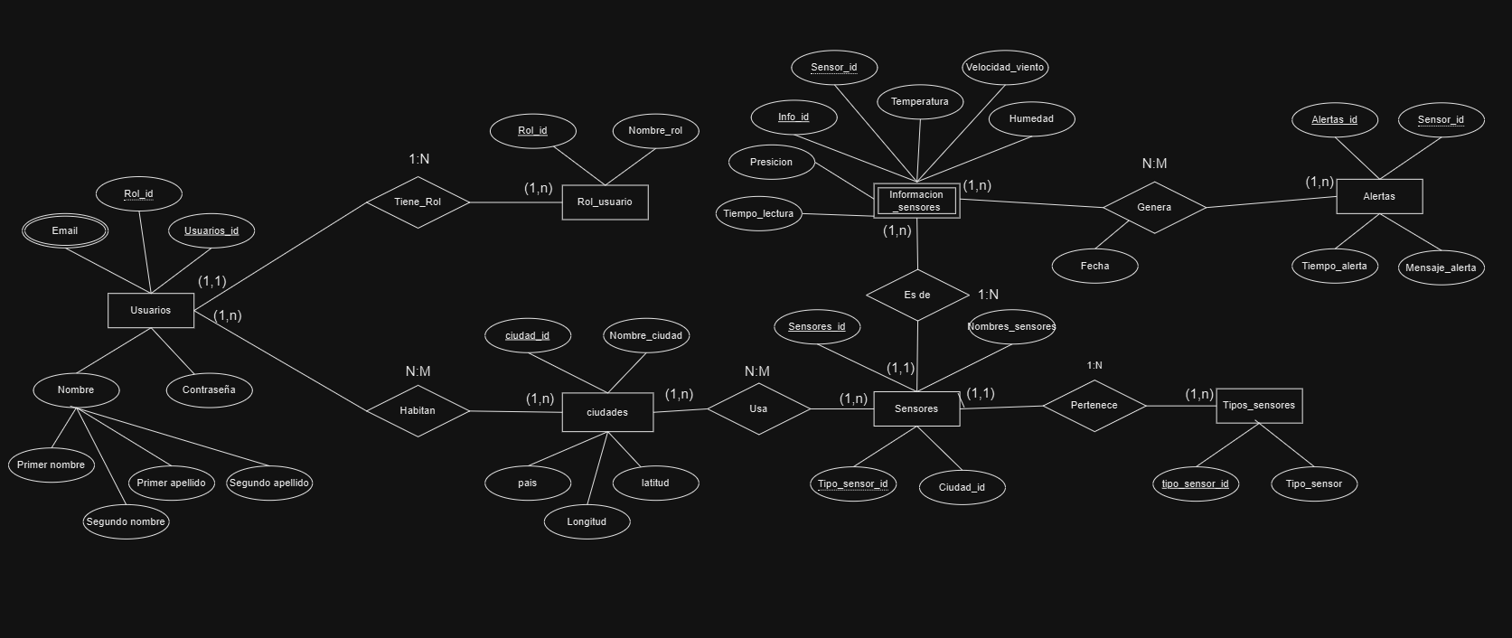

**1.1 Diagrama relacional normalizado en tercera forma normal**

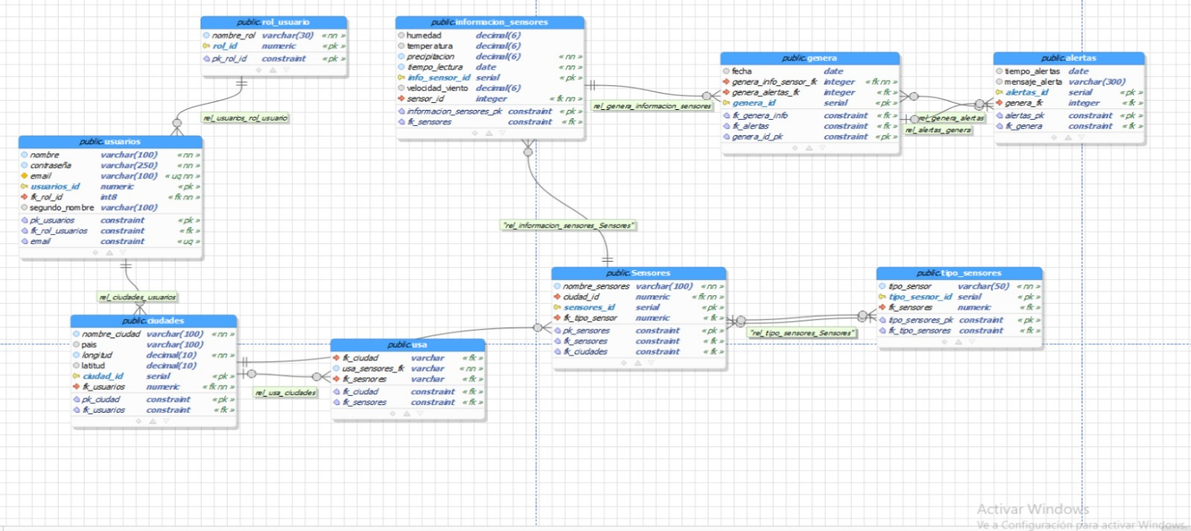

1. **Base de datos normalizada en tercera forma norma en PostgreSQL:**

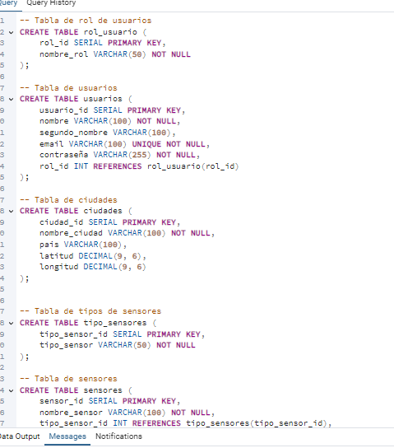

1. **Carga masiva de datos:**

**-Cvs:**

**-Código Para La Carga:**

1. **Posibles escenarios de análisis que podrían realizarse con los datos cargados en la base de datos:**

* **Tendencia de temperatura promedio anual:** Necesitamos desarrollar una consulta que nos permita cuantificar y comparar el número de eventos de alta temperatura en distintas ciudades (incluyendo la desviación estándar).
* **Alertas de alta temperatura en una ciudad específica:** Esta consulta deberá contar el número total de alertas de alta temperatura para una ciudad específica, lo que te permite comparar la frecuencia de estas alertas entre diferentes ciudades.
* **Ciudades con la mayor precipitación promedio anual:** Genera una vista que identifique cuáles son las ciudades que, en promedio a lo largo de los años que experimentan las mayores cantidades de precipitaciones.
* **Evolución de la dirección del viento en una ciudad específica:** Buscamos visualizar cómo cambia la dirección del viento a lo largo del tiempo en una ciudad determinada
* **Alertas generadas por cada tipo de sensor:** Realiza una función que permita conocer qué tipo de sensor genera más alertas. Esto nos permite evaluar la eficiencia y confiabilidad de cada tipo de sensor.

Adicionalmente genera un trigger que se dispare cada vez que se inserte una nueva alerta.

* **Días con viento más fuerte en cada mes:** Genera una función que permita identificar los días con mayor velocidad del viento en cada mes para cada ciudad

1. **Desarrollar en python los módulos necesarios para conectarse a la base de datos y consultar los datos de todas las tablas:**

* Para realizar la conexión de la base de datos con un entorno Python se creo un archivo llamado Conexión.py, en el cual se establece el código necesario para generar esta relación

1. **Enlace del GitHub:**

https://github.com/DeibyOspina/Weather_Track